ТВОЙ БОР

Паводок-2019. Чего ждать на Бору?
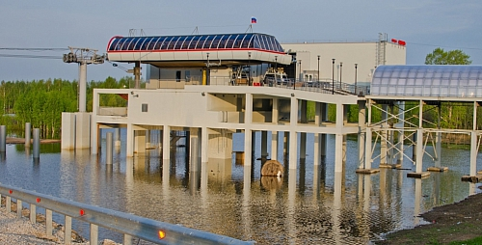
25 МАРТА 2019 0 1129
Зима с обильными снегопадами уже в прошлом, теперь всех заботит вода, которая образуется в процессе таяния снега. А его за зиму выпало немало.
По словам директора МБУ «Управление благоустройства ГО г.Бор» Александра Костина, снега в этом году вывезли в два раза больше, чем ожидалось, свыше 30 тыс.тонн. Снег, который остается в городе, убирать не планируют, поскольку теперь силы будут ориентированы на откачку воды с улиц.
Бор выглядит традиционно мокро и сыро для этого периода, но катастрофических луж, кроме, конечно, классических.
Главный вопрос - большая вода, которая подступает во время паводка. Начальник регионального гидрометцентра ФГБУ «Верхне-Волжское УГМС» Людмила Филина заявила: «Максимальное значение уровня воды в Волге у Нижнего Новгорода в период половодья ожидается ориентировочно на 0,5−1,5 метра ниже среднемноголетних значений». Но это заявление имеет характер прогноза, реальная ситуация будет складываться из ряда факторов: интенсивность таяния льда на реках, работы водохранилищ Нижегородской области и проч.
В зоне подтопления на Бору чаще всего оказываются п.Кантаурово, п.Линда, п.Октябрьский, п.ППК.
Пик паводка ожидается в конце апреля-начале мая. Будем надеяться, что система противопаводковых мероприятий сработает четко, и больших подтоплений не будет.
Для справки:
При 71-ой отметке начнет переливать дорогу-дублер;
При 72-ой вода будет на огородах ул. Луначарского.

